ДЕПАРТАМЕНТ ОБРАЗОВАНИЯ ГОРОДА МОСКВЫ
ГОСУДАРСТВЕННОЕ БЮДЖЕТНОЕ ОБРАЗОВАТЕЛЬНОЕ УЧРЕЖДЕНИЕ
СРЕДНЕГО ПРОФЕССИОНАЛЬНОГО ОБРАЗОВАНИЯ ГОРОДА МОСКВЫ
КОЛЛЕДЖ АРХИТЕКТУРЫ И СТРОИТЕЛЬСТВА №7
(ГБОУ СПО КАС № 7)

«Страничка памяти»

Выполнили обучающиеся 1 курса
Руснак Дима, Матросова Екатерина.
Руководитель: специалист по организации музея Тихомиров В.А.

Москва 2014

(О Ветеране Великой Отечественной Войны, о его воспоминаниях того героического времени)
СТИХИ

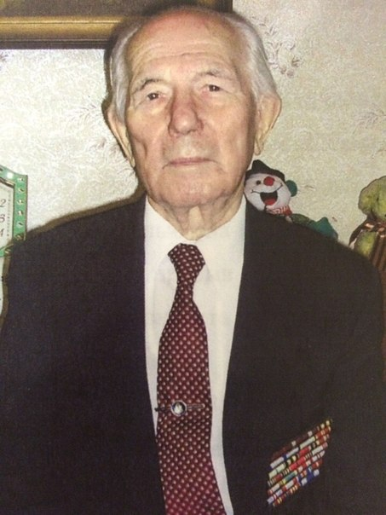
Санников Устин Селиверстович
(родился 14.06.1923 г.р., Частинский район, д. Опалиха, Пермская область)
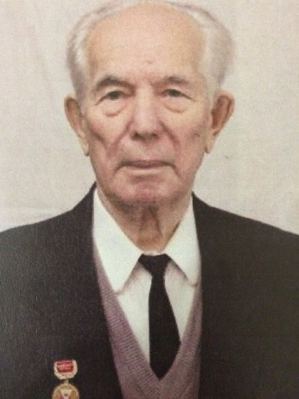
Образование высшее: Ставропольский педагогический институт (диплом с отличием), Смоленское военное политическое училище (1947 г.).
В июне 1942 года призван в действующую армию. В сентябре 1942 года прибыл в блокадный Ленинград в 45 Гвардейскую Стрелковую дивизию. Воевал до конца войны. 13 февраля 1943 года был ранен, лечился в Блокадном Ленинграде.
Автоматчик, радист, в конце войны и последующие годы до 1976 года служил в армии, политработник. Имеет звание полковник.
Награжден Орденом «Отечественной войны 1 степени», 2 орденами «Красной звезды», Орденом «Славы 3 степени», 2 медалями «За отвагу», медалью «За боевые заслуги», медалью «За Победу над Германией», 2 медалями «За прорыв Блокады Ленинграда», медалью «Президента Чехословакии» и др.- всего 25 наград.
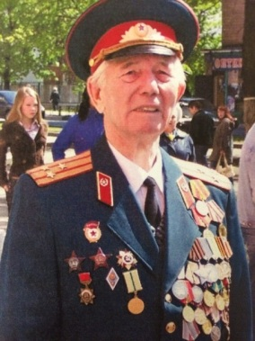
С 1985 года по 2003 год работал в ПТУ № 145 (Колледж № 7) учителем, библиотекарем, директором музея «Боевой славы».
В 2006 году присвоено звание «Почётный житель ВМО Дмитровское в городе Москве».
Принимал активное участие в воспитании детей в школах, колледже района и др. местах.
С женой – Санниковой Александрой Григорьевной в браке 60 лет.

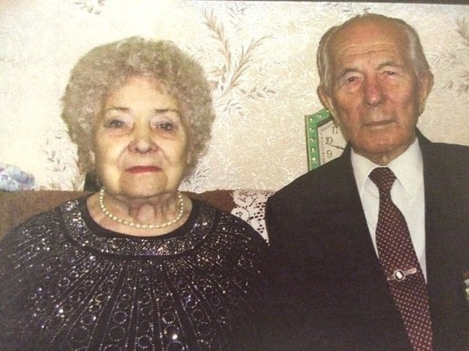

Санникова Александра Григорьевна

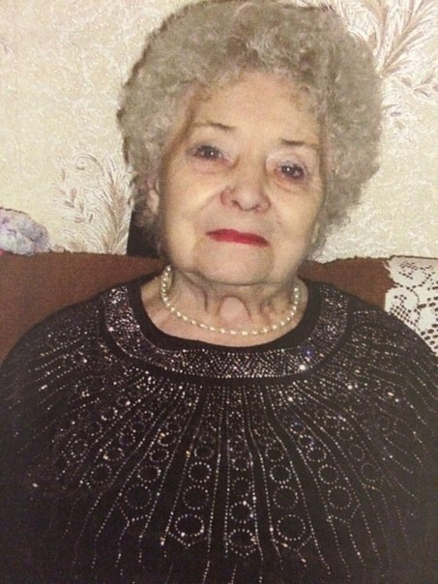
(родилась 12.12.1992 г.р., с. Пнево – Рохманово, Калужская область)
В 1940 году окончила фельдшерско – акушерскую школу в г. Калуга. Присвоено звание фельдшера и лейтенанта медицинской службы.
2 февраля 1942 года направлена в военно – фронтовой Эвакогоспиталь 2396. До конца войны была на фронте:
- 1 – ый Белорусский фронт: участие в боях «Курская битва» (награждена медалью), освобождение Белоруссии (2 медали от Правительства Белоруссии).
Награждена Орденом «Отечественной войны 2 степени», медалью «За Победу над Германией» и др.
После войны проработала в различных медицинских учреждениях до 1985 года.
Имеет сына, внука и двух правнуков.

Санников Устин Селиверстович.
Стихи.
Великая Отечественная.

Давно, давно уж сердце просит О службе ратной рассказать. Теперь пора, коль в жизни осень успела краски показать. Немудрено, почти полвека Пролетело с той войны, Немалый срок для человека и для родимой стороны. Война одна, а судьбы разны, Пусть даже горькая – своя. И этот сказ совсем не праздный, В нем она – судьба моя! Июньским теплым утром ранним ты провожал меня отец. О, как вас с мамой больно ранил, какой я был еще юнец! Считал себя бывалым, взрослым, девчонкам головы кружил, ходил в начальстве «не по росту» и счастьем мало дорожил… Любил свой светлый край до боли, жил беззаботно в этом краю, и не всегда хватало воли направить в русло жизнь свою. Мысли грустные бежали когда из дома уезжал, поля, березы проплывали, их долго в памяти держал. Стоял на палубе, в проходе, впервые пожалел я вас. Мои родные, папа, мама, братья, славные друзья, Хотелось прыгнуть в Каму прямо, плыть обратно, да нельзя. А пароход крутил колеса, и проплывали берега, Прощайте, милые откосы, О как ты, юность, дорога! Пришла пора расстаться с домом, рубеж прервался трудовой. В мыслях не было, что ;с Доном судьба нас свяжет головой. То будет после, через годы, когда войне придет конец, когда опять вздохнут народы и успокоится свинец. А нынче к фронту ближе ехал, Туда дороги все вели, Лишь время было мне утехой, Считал не месяца, а дни. Ехал быстро дни и ночи, Урал приветливо встречал, В вагоне душно, нету мочи, Но духоты не замечал. Пожалуй, сам не знал я толком, что с нами будет впереди, и на вагонной верхней полке лежал и думал: «Победим!» учиться ехал на танкиста и был тому безумно рад. Все ближе к цели, путь не близкий, впереди был – Танкоград! Урал ревел, дышал, дымился, металл в мартенах клокотал. Не я один тогда дивился Тому, что вскоре увидал. Как много их, вагонов длинных Встречалось нам на всем пути, По этим лестницам былинным Мог всю Россию перейти. То был особый край передний - Могучий батюшка – Урал, даже в кузнице последней стране оружие ковал. Когда в Синявино месили болота пенистую грязь, шрапней уральская косила Фашистов пакостную мразь. Когда могучие снаряды доты рвали за Сестрой прикрылись огненной преградой, Уральской сталью, как стеной. И так везде, на каждом фронте Под Сталинградом, под Москвой, смычек войны вы только троньте, стальной зазвенит струной. Он вам напомнит грохот с нарядов, мин, шипенье, свист, И прибавлялось силы втрое, Солдат, понятно, не артист. Под вой снарядов, что под песни, шел под огнем, горел в огне, нередко падал с ними вместе… Все испытать пришлось и мне! Фронт – не игрушка, не эстрада Теркин скажет: «Сабантуй!» Фронт – не прогулка за наградой, не видел фронта – не толкуй! Чтоб фронт узнать, хотя бы сутки, проползай ты передний край, да что там сутки, пусть минутки, Испей досыта этот рай. Когда снаряды, пули, бомбы Готовы врезаться в тебя, Тогда любые катакомбы С почтеньем принял бы любя. А надо встать, ползти хотя бы, Вести огонь, разить врага, А он хитер, и близко, рядом, В бою минута дорога… Я помню: немца мы прогнали, Траншеи заняли его, огляделись, посчитали, Осталось ровно ничего. Было сто, а после – двадцать, Десять, пять, но ты молчал, Снова тихо поднимался, а подвига не замечал…Он дело делал русский воин, Бил врага, да как умел, И на безбрежном поле боя Был бесстрашен, дерзок, смел! Фронт и тыл – то все едино, В тылу не меньше спину гнут, Награда тоже в половину –Из одного металла льют. Я часто слышу эти речи, Им воздать – должны сполна, На моего народа плечи Страшная легла война. Пусть не поймут меня превратно, не умоляю подвиг я Ни тех, кто был на поле ратном Ни вас в тылу, мои друзья. Да будет во время замечен Труд и подвиг боевой, Достойно славою отмечен – Ратный он иль трудовой. Все так, но помните, юристы, И пусть не скромным не сочтут, Подвиг – он со смертью близко, а остальное – это труд! Подвиг там, где ты не можешь Головы на дюйм поднять. Страх под ложечкой гложет, А долг свой надо исполнять. Приказ: «Вперед!» - И ты поднялся, вперед, вперед – и ты бежишь, «Вперед, братва!» - И враг попался, а ты убит. Убит мгновенно и остался на безымянном рубеже, другой ушел вперед и дрался и он давно убит уже. Воевать уметь – наука сам Суворов говорил. Что не простая эта штука, Я трижды б нынче повторил. В бою погибнуть очень просто, В расчет я случай не беру Но в обстановке даже острой Не думай никогда: «Умру». За жизнь свою бороться надо, Воюет лишь солдат живой, Будет лучшею наградой, Когда вернешься ты домой. Оружье первое – лопата Она не зря тебе дана, Не одного спасла солдата, Если в землю влез до дна. Сноровкой делай перебежки, Пуля свищет – ей не гнись, Снаряд летит, тогда не мешкай Поскорей в окоп ложись. При бомбежках не тушуйся, От бомб со страхом не беги, И головы сломя, не суйся, А из укрытия гляди. Автомат люби, как маму, Невесту, словно, береги, Без него ты значишь мало, Себе, товарищам не лги. На поле боя каждый воин Может статься – командир, Конечно, лучше, если два Но коль остался ты один, Не забывай, что где – то рядом Твои сражаются друзья, Им помогай, хотя бы взглядом, Когда ничем уже нельзя. Ведешь ли танк, огнем их пушки ты разрушаешь блиндажи, иль тянешь связь до той опушки, не падай духом, не тужи. Победы хочешь, так работай, пусть заливает потом бровь, работай до седьмого пота, сначала пот, а после – кровь! Чем больше пота, меньше крови, наука эта не нова:
В любой войне и с веком вровень мысль Суворова жива! Сноровистым будь, в бою не мешкай, умело выбирай момент, но помни, друг, солдат – не пешка, Не музыкальный инструмент. Он должен знать, за что воюет, Против кого направить гнев, Понять, что враг силен, лютует, Не он, так ты сгоришь в огне. Ответ на эти все вопросы Для нас быть может лишь один Страну любить, как он, Матросов, простой солдат и гражданин. Всю премудрость школы сложной я понял месяцы спустя, а в жизни фронтовой, тревожной Без школы той никак нельзя!
Пора сказать, что я приехал По назначению давно, Отдел особый стал помехой – Учиться было не дано! Не суждено мне стать танкистом, понял это скоро сам, стал в роте связи я радистом, взвода первого курсант. Тревожно, больно и обидно, Но коль решили, не пасуй, Где конец пути – не видно, А самый близкий – Чебаркуль! Чебаркуль – почти заштатный Уральский нынче городок, Для нас военных, город знатный, его пройти никто не мог. Ни тот, кто призван в Казахстане, в Сибири дальней, иль в тайге, ни тот, кто ждал еще в Кургане, повестки, что вела к войне.
Чебаркуль гнал эшелоны В Ленинград и в Сталинград, И кто, попадал в вагоны, Был без наигранности рад. Суровый быт и третью норму Все торопились променять, На фронт попасть считалось нормой, теперь не всем это понять. Кто два, а то и три недели поспешно очереди ждал, и мы глаза все проглядели, никто не думал, не гадал. Что наш черед еще не скоро, и что пока нам выйдет срок Немало будет громких споров А мне суровый дан урок! Судьба! Какие только штуки Она не выкинет подчас, На радость буйную иль муки В момент, шутя направит Вас. Все верно, с этим я не спорю, Но и судьбой руководи, Здесь не нужно быть героем, Только манны сам не жди. Если прав, борись отважно, Виноват, так повинись, Пускай он даже очень важный, Недруг твой, а ты – не гнись! За человека, за идею Сражаться надо до конца, Раздеть любого прохиндея И обезвредить подлеца! С этой накипью противной Нам с тобой не по пути, Открыто, честно и активно Жизнь положено пройти! Путь честной жизни нам завещан, вам ее передадим, А кто не с нами, пусть клевещет, но честь в обиду не дадим.
Итак, я был тогда связистом, Уже сержант, и третий класс, Гордился званием радиста, Но служба – не медовый квас. Мне не забыть тот день не жаркий в самом начале сентября. Светило солнышко не ярко, а мы трудились, и не зря. Втроем в составе экипажа Радиостанции одной, Держали связь и вот с поклажей собрались уже домой. Как вдруг набрел на нас повеса – Пехотный желчный капитан, Только выскочил из леса, Закричал, заклокотал: «Почему вы не встали, Кто печь картошку разрешил? Возможно даже, что украли»- Словом, тучи так сгустил. В докладе черном командиру, Что экипаж я разложил, Опозорил честь мундира, И что ему не доложил… Ругать всех чохом – то не дело, Ополчились на меня, Ротный, взводный, шеф отдела С названьем строгим – два нуля – «00» Я отвечал спокойно, смело, Не отрицал в чем был не прав, Но слушать вовсе не хотели. А свой показывали нрав. Кричали грозно и надрывно, Лишь только комиссар молчал, Стоял и думал непрерывно, Взвешивал и изучал. «Рой» бушевал, потоки грязи Спешили выплеснуть до дна: «Под трибунал, в штрафную разом, Крамола явная видна!» Хоть в крике том и шуме звонком была одна лишь болтовня, но не прошла б она сторонкой в той суматохе для меня. Когда бы свой властный голос не подал комиссар Шунько: «Не только голову, но волос не тронешь нынче ты, Сапко». Я сам проверю все, узнаю, От истины не отступлю, Виновных вместе покараем Навета – я не потерплю! И знаю я, не сразу сдался Тот хитрый капитан Сапко, Но комиссар судьей остался, И экипаж наш не распался, В штрафную не попал никто!. Пример не выдуман здесь мною, немало сам с ним пережил, политруку Шунько, не скрою, я песню бы давно сложил. За то, что был он коммунистом, честным, искренним бойцом, В борьбе за правду был неистов, а для солдат – родным отцом!
Комиссары! Это званье. Пришло к нам в грозном феврале. Комиссаром быть призванье, его не купишь в алтаре. И как то званье не пытались растлить, испачкать и стереть, как комиссаров не пытали, не могли они сгореть. Из пепла встали ветераны - Жертв тех красивых дней, Мы знали: поздно или рано, А заря взойдет над ней. Над кумачевою звездою, Что он носил на рукаве, И слава осенит героя, Чья кровь свернулась на траве. Вскроют много преступлений, Развенчан и раздет кумир, Не вождь- учитель и не гений Принесут народу мир! Да будет так, но через годы, Когда двадцатый съезд пройдет, себе и русскому народу он песню споет. Теперь пора вернуться к теме, Которой ради, сказ ведем, С друзьями добрыми со всеми Службу ратную несем. Пока не на переднем крае, Далеко в тылу сидим, По воскресеньям утром ранним в озера чистые глядим. Вокруг леса, холмы, луга. Ты дорог мне, край светлый, синий и вся Россия дорога. Вся страна, где ты Россия, Сестрою старшею слывешь, Ты всем даешь большую силу И силой их сама живешь. За этот дивный край певучий. За чистоту лесов и вод, Солдаты армии могучей С фашистом бьются целый год. Да, велика наша победа! Разгромлен немец под Москвой. Сполна коварный враг изведал, но играл еще судьбой. Еще зверел под Сталинградом, на Кавказском рубеже, Ленинград в кольце блокады, но мы спешим туда уже. В теплушках, вагонах Песни день и ночь поем, С каждым новым перегоном Все ближе цель… И вот встаем. Нет, вылетаем, словно перья, Врассыпную, кто куда, Мессершмитты припугнули Дороги дальше нет – вода!
Светлой памяти моего друга капитана первого ранга М. И. Лезина

Сегодня простились мы с Лезиным,
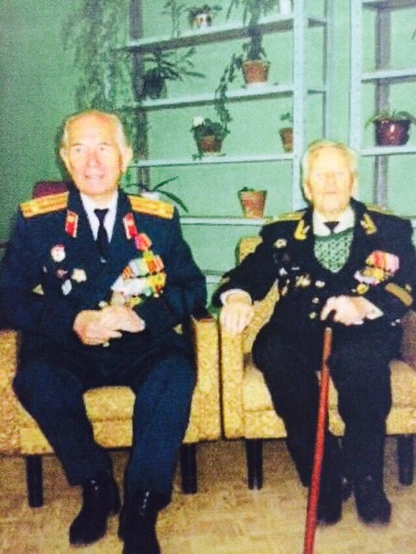
Обрек он уют и покой,
А с ним ведь вчера еще лезли мы
По жизни жестокой крутой.
Жизненный путь его в юности
Взорвала Россия моя,
Моря, океаны все вынесли,
Предвещала родная земля.
Залпом могучих снарядов
Всех типов живых кораблей
В Албании с Жуковым рядом,
Об этом ты песню пропой.
Он был патриотом и другом
Последней той четверти века.
Когда вы сомкнулись друг с другом
Завещано это от века.
Моряк, гражданин и учитель
В веке промчались года.
Слова – тиран и мучитель
Не знал Михаил никогда.
Мы не забудем тебя, ветеран,
Твой жизненный путь полон славы
Мы честно дружили и шли на таран
Чтоб отстоять честь державы!

9 мая 1945 г. День Победы.

Зовут в Париж, а я не еду,
Такое может лишь во сне,
Не потому ль, что День Победы
В России вновь на высоте!
В тот майский день родился снова,
Проспал берлинский весь салют.
Грядущих лет взошла основа,
А враг коварен был и лют.
На третий день зашел я
Увидел немцев серых строй,
Солдат России их унизил,
Но не кричал, что он герой.
В них ценили верность службе,
Присяге, знамени, судьбе,
Тогда слов не было о дружбе,
Враг повержен, он в беде.
А мы здоровые, живые
Парни русских деревень,
Ошалевшие, лихие
Вздыбили шапки набекрень.
Мы не мстили, а щадили
Живого каждого из Вас,
Мы за победу водку пили
И слышен был в Европе глас.
Простого русского солдата
С Урала, Тулы, из Москвы,
То была не просто дата,
Другой не знаю высоты.
10.04.2004 г.

